Pengaruh Perubahan Ukuran Partikel pada Batuan Lapuk Akibat Fenomena Slaking

M Irvani Azis1)
Andius D Putra 2)
Aminudin Syah3)

Abstract

One of the causes of rocks undergo a change in shape is the existence of Slaking. Slaking is a condition of soil or rock which cannot maintain its consistency due to water disturbance. The purpose of this study is to find out the mineral constituent of weathered rocks, and determine changes in the size of weathered rock particles through the Accelerated Slaking Test.

This research was conducted by testing the Accelerated Slaking Test through 5 wet-dry cycles(Wetting and Drying), and X-Ray Diffraction (XRD) testing. The samples used were weathered rocks in Lemong District and Pemancar District (Pesisir Barat Regency), Semaka District (Tanggamus Regency), Padang Cermin District (Pesawaran Regency), Teluk Betung District (Bandar Lampung City), Bukit Kemuning District (Lampung Utara Regency ), and Poncowarno District (Central Lampung Regency).

Based on the Accelerated Slaking Test, it was found that rocks that were resistant to Slaking sequentially were Lemong, Poncowarno (1), Teluk Betung, Padang Cermin, Bukit Kemuning, Semaka (1),Pemancar, Poncowarno (2), and Semaka (1). The rock resistance to Slaking is influenced by the type and mineral of the rock compilers.

Keywords: Slaking, XRD, Accelerated Slaking Test, Wetting and Drying, Weathered Rocks.

Abstrak

Salah satu penyebab batuan mengalami perubahan bentuk yaitu adanya Slaking. Slaking merupakan keadaan tanah atau batuan yang tidak dapat mempertahankan konsistensinya akibat adanya gangguan air. Tujuan penelitian ini yaitu mengetahui mineral penyusun batuan lapuk, dan mengetahui perubahan ukuran partikel batuan lapuk melalui uji Accelerated Slaking Test.

Penelitian ini dilakukan dengan pengujian Accelerated Slaking Test melalui 5 siklus basah-kering (Wetting and Drying), dan pengujian X-Ray Diffraction (XRD). Sampel yang digunakan yaitu batuan lapuk di Kecamatan Lemong dan Kecamatan Pemancar (Kabupaten Pesisir Barat), Kecamatan Semaka (Kabupaten Tanggamus), Kecamatan Padang Cermin (Kabupaten Pesawaran), Kecamatan Teluk Betung (Kota Bandar Lampung), Kecamatan Bukit Kemuning (Kabupaten Lampung Utara), dan Kecamatan Poncowarno (Kabupaten Lampung Tengah).

Berdasarkan pengujian Accelerated Slaking Test didapatkan batuan yang tahan terhadap Slaking secara berurutan yaitu batuan Lemong, Poncowarno (1), Teluk Betung Padang Cermin, Bukit Kemuning, Semaka (1), Pemancar, Poncowarno (2), dan Semaka (1). Ketahanan batuan terhadap Slaking dipengaruhi oleh jenis dan mineral penyusun batuan.

Kata Kunci: Slaking, XRD, Accelerated Slaking Test, Wetting and Drying, Batuan Lapuk.

PENDAHULUAN
Indonesia merupakan negara dengan potensi sumber daya yang cukup melimpah. Banyak sumber daya alam yang dapat dimanfaatkan salah satunya yaitu batuan. Di Provinsi Lampung sendiri memiliki jenis batuan yang beraneka ragam dan memiliki ketersediaan batuan yang cukup. Hal ini membuat Provinsi Lampung banyak ditemukannya tambang batu yang tersebar dibeberapa kabupaten.Batu merupakan salah satu material pada bangunan yang sering digunakan dalam suatu proyek konstruksi. Berbagai konstruksi yang menggunakan batu sebagai materialnya adalah gedung, jalan, jembatan, bendungan, dan lain sebagainya. Batu juga sering digunakan sebagai lantai kerja suatu konstruksi jalan raya. Alasan batu digunakan dalam suatu proyek konstruksi adalah batu mudah ditemui dan memiliki struktur yang kuat sehingga memudahkan dalam melaksanakan proses konstruksi.

Seiring berjalannya waktu, batuan mengalami suatu proses perubahan bentuk yang disebut deformasi. Selain deformasi, batuan juga mengalami pelapukan. Pelapukan ini merupakan proses alami yang bekerja menghancurkan batuan menjadi butiran tanah yang disebabkan proses fisika, kimia, maupun biologi. Adapun proses pelapukan ini terjadi dalam waktu yang sangat lama. Selain dipengaruhi oleh waktu, adanya pelapukan batuan ini juga dipengaruhi berbagai macam faktor lainnya salah satunya yaitu dengan adanya Slaking. Slaking merupakan keadaan tanah atau batuan yang tidak dapat mempertahankan konsistensinya karena adanya gangguan dari air. Slaking juga merupakan penyebab dalam distribusi perubahan ukuran partikel dan perubahan sifat mekanik (Putra dkk, 2016).

Untuk daerah Provinsi Lampung diperlukan penelitian lebih lanjut tentang fenomena Slaking terhadap batuan lapuk, salah satunya menggunakan uji Accelerated Slaking Test dengan metode pembasahan dan pengeringan pada sampel yang digunakan dengan jenis batuan lapuk yang diambil dibeberapa kabupaten dan kota di Provinsi Lampung. Dengan adanya penelitian ini maka akan terlihat besaranya pengaruh pembasahan dan pengeringan terhadap perubahan ukuran partikel batuan yang diuji.

- TINJAUAN PUSTAKA

  - Batu
Berdasarkan jenis pembentukannya batuan dibedakan menjadi tiga bagian antara lain :
2.1.1. Batuan Beku
Batuan ini merupakan batuan yang terjadi dari pembekuan magma. Magma adalah larutan silikat alam yang bersifat cair, panas, yang penuh dengan gas-gas yang mudah menguap. Dalam perjalanan magma menuju permukaan dapat membeku diberbagai tempat (Sukartono, 2009).

2.1.2. Batuan sedimen
Batuan sedimen adalah batuan yang terbentuk karena proses pengendapan, proses kimia dan proses biologis. Salah satu sifat khas adalah adanya perlapisan. Batuan ini dapat berasal dari batuan beku, yang mengalami proses pelapukan, sehingga batuan beku tersebut menjadi lunak, hancur lalu terbawa oleh media air, angin, atau es, ketempat yang lebih rendah dan diendapkan (Sukartono, 2009).

2.1.3. Batuan Metamorf
Batuan metamorf atau disebut juga batu malihan yaitu batuan yang berasal dari jenis batuan beku ataupun batuan sedimen yang telah mengalami perubahan karena terjadinya tekanan dan perubahan suhu dan terbentuk akibat adanya pengaruh tekanan, panas atau keduanya yang sangat tinggi (Sukartono, 2009)
2.2. Slaking
Menurut Putra (2016) Fenomena Slaking merupakan ketahanan batuan lemah terhadap aktivitas air yang ada di batuan tersebut. Fenomena Slaking dari geo-bahan yang berasal dari batuan lemah seperti batu lumpur atau serpih dapat menyebabkan deformasi struktur bumi. Oleh karena itu harus benar dipertimbangkan dalam proses desain dan konstruksi. penelitian sebelumnya menunjukkan bahwa Slaking merupakan penyebab dalam distribusi ukuran partikel dan perubahan sifat mekanik.

2.3. Metode Accelerated Slaking Test

Dari beberapa penelitian yang sudah dilakukan ada beberapa metode yang dapat dilakukan dalam penelitian Slaking. Salah satunya yaitu menggunakan metode Accelerated Slaking Test. Metode ini adalah pengujian pada batuan dalam bentuk pengamatan perilaku batuan yang dapat digunakan untuk menyelidiki proses dan mekanisme dari batuan lapukan dengan lebih detail.

Untuk membantu dalam uji Accelerated Slaking Test diperlukan uji analisis saringan. Analisis saringan agregat adalah suatu kegiatan analisis yang digunakan untuk menentukan presentase berat butiran agregat yang lolos dalam suatu set saringan, yang angka persentase digambarkan pada grafik pembagian butir. Berat agregat yang tertahan ditiap saringan dihitung beratnya dan persentase kumulatif dari berat agregat yang melewati tiap saringan dihitung beratnya.

Konsep Accelerated Slaking Test menggunakan siklus basah-kering dengan sampel batuan lapuk yang berdiameter 9,5-37,5 mm dengan bentuk batuan yang tidak ditentukan, dapat berbentuk silinder, kubus, maupun tidak beraturan. Accelerated Slaking Test diuji melalui beberapa siklus. Pada penelitian ini dilakukan pengujian dengan 5 siklus. dalam 1 siklus diperlukan 24 jam pembasahan dan 24 jam pengeringan menggunakan oven dengan suhu tetap 100° C. Setelah melalui 5 siklus basah-kering selanjutnya yaitu mengamati perubahan dari batuan lapukan tersebut melalui analisa saringan pada siklus ketiga dan siklus kelima sehingga akan didapatkan grafik perbandingan antara ukuran agregat batuan terhadap presentase lolos dari keadaan awal hingga siklus kelima (Putra dkk, 2016).

2.4. Breakage Parameter

Breakage Parameter (Br) merupakan metode yang dilakukan untuk melihat seberapa besar kerusakan batuan yang diakibatkan oleh Slaking dengan mencari luasan berdasarkan grafik pengujian Accelerated Slaking Test dengan perhitungan berdasarkan persamaan ABCDE dan ABCD maka akan didapatkan nilai Br sebesar 0-1. Semakin besar nilai Br menunjukan kerusakan batuan akibat Slaking semakin besar (Putra: Dissertation, 2016).

2.5. X-Ray Diffraction

Analisa XRD merupakan contoh analisa yang digunakan untuk mengidentifikasi keberadaan suatu senyawa dengan mengamati pola pembiasan cahaya sebagai akibat dari berkas cahaya yang dibiaskan oleh material yang memiliki susunan atom pada kisi kristalnya. Secara sederhana, prinsip kerja dari XRD dapat dijelaskan sebagai berikut. Setiap senyawa terdiri dari susunan atom-atom yang membentuk bidang tertentu.

Jika sebuah bidang memiliki bentuk yang tertentu, maka partikel cahaya (foton) yang datang dengan sudut tertentu hanya akan menghasilkan pola pantulan maupun pembiasan yang khas. Dengan kata lain, tidak mungkin foton yang datang dengan sudut tertentu pada sebuah bidang dengan bentuk tertentu akan menghasilkan pola pantulan ataupun pembiasan yang bermacam-macam (Setiabudi dkk, 2012).

3. Metodologi Penelitian

3.1. Daerah Pengambilan Sampel Penelitian

Secara administratif, daerah penelitian terletak di Kecamatan Lemong (Kabupaten Pesisir Barat), Kecamatan Pemancar (Kabupaten Pesisir Barat), Kecamatan Semaka (Kabupaten Tanggamus), Kecamatan Padang Cermin (Kabupaten Pesawaran), Kecamatan Teluk Betung Barat (Kota Bandar Lampung), Kecamatan Bukit Kemuning (Kabupaten Lampung Utara), dan Kecamatan Poncowarno (Kabupaten Lampung Tengah).
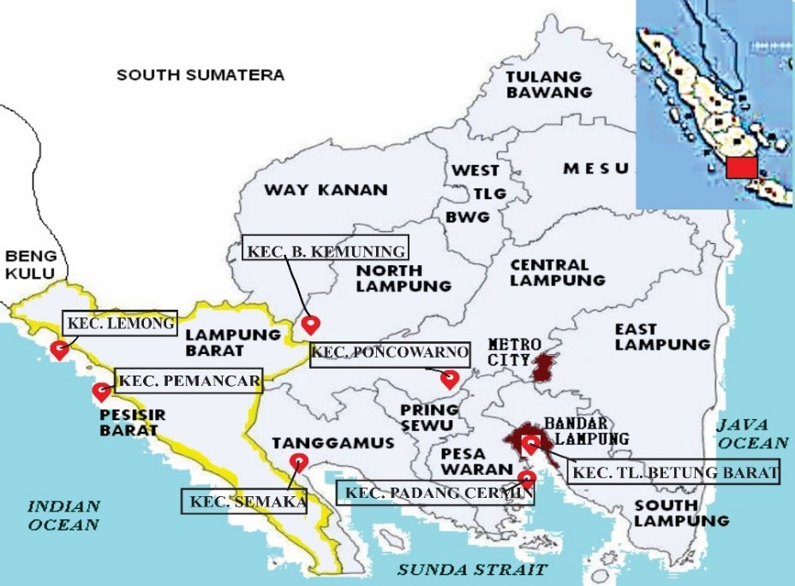
Gambar 1 Lokasi daerah penelitian

3.2. Tahapan Penelitian
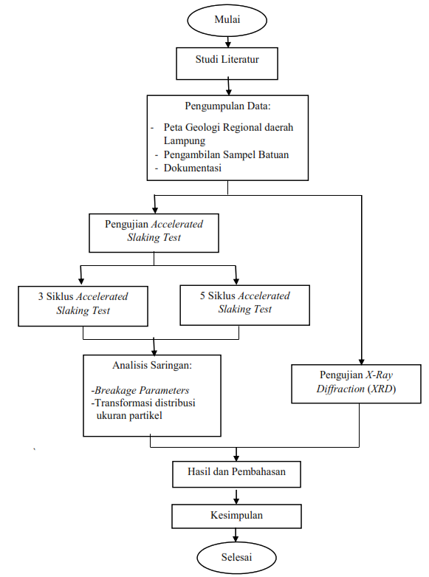

Gambar 2. Diagram alir penelitian

4. Hasil dan Pembahasan

4.1. Pengujian X-Ray Diffraction (XRD)

Pada penelitian ini dilakukan pengujian X-Ray Diffraction (XRD) yang bertujuan untuk mengetahui jenis-jenis mineral yang terkandung pada batuan.

4.1. 1. Hasil Uji XRD (Kecamatan Lemong, Kabupaten Pesisir Barat)
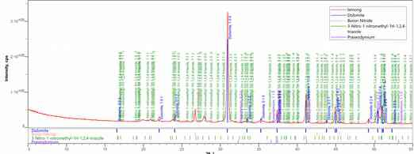
Gambar 3. Hasil uji XRD Lemong

4.1.2. Hasil uji XRD (Kecamatan Padang Cermin, Kabupaten Pesawaran)
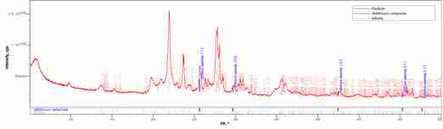
Gambar 4. Hasil uji XRD Padang Cermin

4.1.3. Hasil uji XRD (Kecamatan Pemancar, Kabupaten Pesisir Barat)

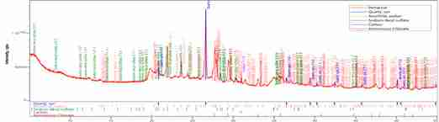
Gambar 5. Hasil uji XRD Padang Cermin

4.1.4. Hasil uji XRD (Kecamatan Poncowarno 1, Kabupaten Lampung Tengah)

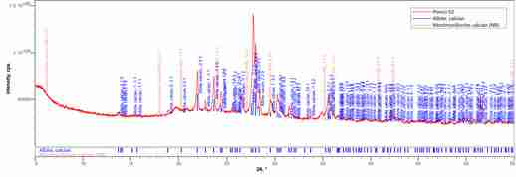
Gambar 6. Hasil uji XRD Poncowarno 1

4.1.5. Hasil uji XRD (Kecamatan Poncowarno 2, Kabupaten Lampung Tengah)
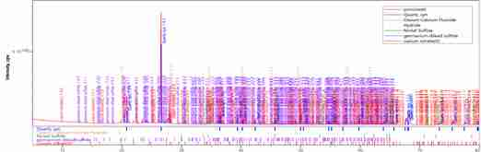
Gambar 7. Hasil uji XRD Poncowarno 2

4.1.6. Hasil uji XRD (Kecamatan Semaka 2, Kabupaten Tanggamus)
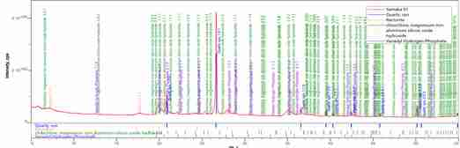
Gambar 8. Hasil uji XRD Semaka 2

Berdasarkan hasil uji XRD didapatkan jenis-jenis mineral sebagai berikut:

Tabel 1. Hasil Pengujian XRD
Material Batuan | Sampel Batuan
Material Batuan | Pemancar | P. Cermin | Lemong | Poncowarno 1 | Poncowarno 2 | Semaka 2
Dolomite | P
Boron nitride | P
3-Nitro-nitromethyl-1H-1,2,4-triazole | P
Praseodymium | P
Dilithium selenide |  | P
Albite |  | P
Quartz syn |  |  | P |  | P | P
Anorthite sodian |  |  | P
Sodium decyl sulfate |  |  | P
Carbon |  |  | P
Ammonium chlorate |  |  | P
Cesium calsium |  |  |  |  | P
Tabel 1. Hasil Pengujian XRD (lanjutan)

Material Batuan | Sampel Batuan
 | Pemancar | P. Cermin | Lemong | Poncowarno 1 | Poncowarno 2 | Semaka 2
Nickel sulfide |  |  |  |  | P
Germanium dilead sulfide |  |  |  |  | P
Cesium nitrate |  |  |  |  | P
Albite calcian |  |  |  | P
Montmorillonite-calcian |  |  |  | P
Rectorite |  |  |  |  |  | P
Clinochlore-magnesium |  |  |  |  |  | P
Vanadhyl hydrogen phospsate |  |  |  |  |  | P

4.2. Pengujian Accelerated Slaking Test
Pengujian Accelerated Slaking Test dilakukan melalui 5 siklus basah-kering, dan pada setiap siklus ketiga dan kelima dilakukan pengujian analisis saringan. Berikut ini merupakan gambar hasil dari beberapa sampel yang telah dilakukan pengujian.

4.2.1. Pengujian Accelerated Slaking Test batuan Kecamatan Semaka (1), Kabupaten Tanggamus
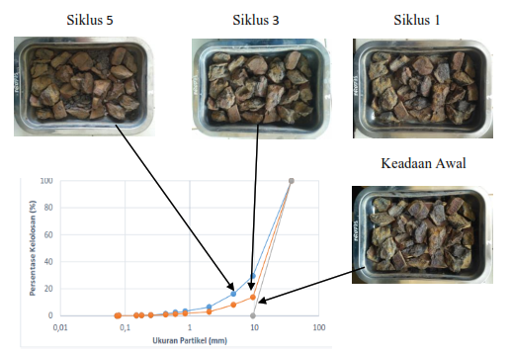
Gambar 9. Hasil uji Accelerated Slaking Test batuan Semaka (1)

4.2.2. Pengujian Accelerated Slaking Test batuan Kecamatan Semaka (2), Kabupaten Tanggamus
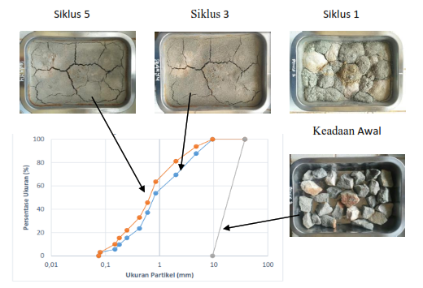
Gambar 10. Hasil uji Accelerated Slaking Test batuan Semaka (2)

4.2.3. Pengujian Accelerated Slaking Test batuan Kecamatan Lemong, Kabupaten Pesisir Barat
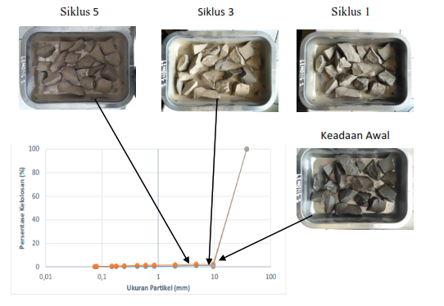
Gambar 11. Hasil uji Accelerated Slaking Test batuan Lemong

4.2.4. Hasil Pengujian Accelerated Slaking Test
Berdasarkan uji basah-kering setelah 5 siklus dan uji analisis saringan menunjukan bahwa pada batuan Semaka (2) dan Poncowarno (1) menunjukan sejak pembasahan pertama batuan mengalami perubahan bentuk yang signifikan sehingga setelah siklus kelima batuan tidak dapat mempertahankan bentuk aslinya. Pada batuan Semaka (1), Pemancar, dan Bukit Kemuning mengalami perubahan bentuk secara konstan pada setiap siklusnya dan setelah siklus kelima batuan sebagian besar tetap mampu mempertahankan bentuk awalnya. Pada batuan Lemong, Poncowarno (2), Teluk Betung, dan Padang Cermin tidak mengalami perubahan yang signifikan. Hal ini menunjukan batuan tersebut mampu bertahan terhadap Slaking.

4.2.5. Hasil Breakage Parameter

Berdasarkan perhitungan Breakage Parameter pada setiap batuan, didapatkan tabel nilai Breakage Parameter dari yang terkecil hingga terbesar pada setiap batuan yang diuji pada siklus ketiga dan kelima.

Tabel 2. Hasil Breakage parameter siklus ketiga
No | Sampel | Nilai Br
1 | Lemong | 0,0093
2 | Ponco 2 | 0,0095
3 | Teluk | 0,0126
4 | Padang Cermin | 0,0164
5 | B. Kemuning | 0,0256
6 | Semaka 1 | 0,0476
7 | Pemancar | 0,0842
8 | Ponco 1 | 0,4765
9 | Semaka 2 | 0,5392

Tabel 3. Hasil Breakage parameter siklus kelima
No | Sampel | Nilai Br
1 | Lemong | 0,0154
2 | Ponco 2 | 0,0168
3 | Teluk | 0,0184
4 | Padang Cermin | 0,0247
5 | B. Kemuning | 0,0423
6 | Semaka 1 | 0,0971
7 | Pemancar | 0,1032
8 | Ponco 1 | 0,5513
9 | Semaka 2 | 0,6010

Pada pengujian Breakage Parameter (Br) didapatkan hasil pada batuan Semaka (2) dan Poncowarno (1) yang cukup besar dibandingkan dengan sampel lain yang diuji. Hal ini dapat diakibatkan oleh beberapa faktor seperti jenis batuan, dan material penyusun batuan. Pada batuan Semaka (2) merupakan jenis batu lempung sementara pada batuan Poncowarno (1) merupakan jenis batuan pasir. Sehingga batuan jenis ini termasuk batuan yang tidak mampu terhadap Slaking.

5. Kesimpulan

Berikut ini merupakan kesimpulan berdasarkan hasil dan pembahasan penelitian yang telah dilakukan:
1. Berdasarkan pengujian XRD yang dilakukan pada 6 sampel batuan, yaitu pada batuan Lemong, Padang Cermin, Pemancar, Poncowarno (1), Poncowarno (2), dan Semaka (1) didapatkan mineral penyusun yang bervariasi pada setiap batuannya.
2. Berdasarkan uji basah-kering setelah 5 siklus dan uji analisis saringan menunjukan bahwa pada batuan Semaka (2) dan Poncowarno (1) menunjukan sejak pembasahan pertama batuan mengalami perubahan bentuk yang signifikan sehingga setelah siklus kelima batuan tidak dapat mempertahankan bentuk aslinya.
3. Pada batuan Semaka (1), Pemancar, dan Bukit Kemuning mengalami perubahan bentuk secara konstan pada setiap siklusnya dan setelah siklus kelima batuan sebagian besar tetap mampu mempertahankan bentuk awalnya.
4. Pada batuan Lemong, Poncowarno (2), Teluk Betung, dan Padang Cermin tidak mengalami perubahan yang signifikan. Hal ini menunjukan batuan tersebut mampu bertahan terhadap Slaking.
5. Breakage Parameter yang terjadi pada siklus ketiga yaitu sebagai berikut: batuan Semaka (1) sebesar 0,0476, batuan Semaka (2) sebesar 0,5392, batuan Lemong sebesar 0,0093, batuan Pemancar sebesar 0,0842, batuan Bukit Kemuning sebesar 0,0256, batuan Poncowarno (1) sebesar 0,4765, batuan Poncowarno (2) sebesar 0,0095, batuan Teluk Betung sebesar 0,0126, batuan Padang Cermin sebesar 0,0164.
6. Breakage Parameter yang terjadi pada siklus kelima yaitu sebagai berikut: batuan Semaka (1) sebesar 0,0971, batuan Semaka (2) sebesar 0,6010, batuan Lemong sebesar 0,0154, batuan Pemancar sebesar 0,1032, batuan Bukit Kemuning sebesar 0,0423, batuan Poncowarno (1) sebesar 0,5513, batuan Poncowarno (2) sebesar 0,0168, batuan Teluk Betung sebesar 0,0184, batuan Padang Cermin sebesar 0,0247.
7. Berdasarkan nilai Br dari siklus ketiga dan siklus kelima maka dari 9 sampel batuan yang paling tahan terhadap Slaking secara berurutan yaitu batuan Lemong, Poncowarno (2), Teluk Betung Padang Cermin, Bukit Kemuning, Semaka (1), Pemancar, Poncowarno (1), dan Semaka (1).

DAFTAR PUSTAKA

Putra, A.D., Kikumoto M. 2016. Slaking of Mudstone and its Mechanical Consequences in 1D Compression Condition. ARMA: 16-116.
Putra, A.D. 2018. Slaking and Deformation Behavior of Mudstone. Dissertation. Yokohama National University. Japan.
Setiabudi, A., Hardian, R. Muzakir, A. 2012. Karakterisasi Material; Prinsip dan Aplikasinya dalam Penelitian Kimia. UPI Press. Bandung.
Sukartono. 2009. Pengantar Kuliah Teknik Geologi. Sekolah Tinggi Nasional Jakarta. Jakarta.

1) Mahasiswa pada Jurusan Teknik Sipil Fakultas Teknik Universitas Lampung. surel:Mirvaniazis@gmail.com
2) Staf pengajar pada Jurusan Teknik Sipil Fakultas Teknik Universitas Lampung. Jalan. Prof. Sumantri Brojonegoro 1. Gedong Meneng Bandar lampung.
3) Staf pengajar pada Jurusan Teknik Sipil, Fakultas Teknik Universitas Lampung. Jalan Prof. Sumantri Brojonegoro 1. Gedong Meneng Bandar Lampung.

